**Tutorial Custom Button pada Android Studio**

Salah satu widget yang paling banyak digunakan saat membuat aplikasi android adalah Button. [Button atau tombol](https://developer.android.com/reference/android/widget/Button) biasanya memiliki fungsi untuk melakukan perintah tertentu, contohnya yaitu button login yang berfungsi untuk menampilkan halaman isian email dan password.

Supaya tombol terlihat lebih menarik desain atau bentuknya maka kita bisa melakukan custom button pada android studio. Bagaimana caranya ? Ikuti tutorial berikut ini sekarang juga !

**Daftar Isi**

1. [Inilah Cara Mudah Custom Button pada Android Studio](https://badoystudio.com/custom-button-android-studio/#Inilah_Cara_Mudah_Custom_Button_pada_Android_Studio)
2. [Buat Project Baru pada Android Studio](https://badoystudio.com/custom-button-android-studio/#Buat_Project_Baru_pada_Android_Studio)
3. [Menambahkan Widget Button](https://badoystudio.com/custom-button-android-studio/#Menambahkan_Widget_Button)
4. [Tambahkan Resource File Baru pada Drawable](https://badoystudio.com/custom-button-android-studio/#Tambahkan_Resource_File_Baru_pada_Drawable)
5. [Mulai Custom Button Android](https://badoystudio.com/custom-button-android-studio/#Mulai_Custom_Button_Android)
6. [Mengatur Background Color Button](https://badoystudio.com/custom-button-android-studio/#Mengatur_Background_Color_Button)
7. [Mengatur Shape Corner Button](https://badoystudio.com/custom-button-android-studio/#Mengatur_Shape_Corner_Button)
8. [Mengatur Stroke Button](https://badoystudio.com/custom-button-android-studio/#Mengatur_Stroke_Button)
9. [Mengatur Gradient Color](https://badoystudio.com/custom-button-android-studio/#Mengatur_Gradient_Color)
10. [Penutup](https://badoystudio.com/custom-button-android-studio/#Penutup)
11. [Related posts:](https://badoystudio.com/custom-button-android-studio/#Related_posts)

**Inilah Cara Mudah Custom Button pada Android Studio**

Langsung saja kita pelajari cara custom button android sekarang juga.

**Buat Project Baru pada Android Studio**

Buka android studio yang sudah terinstall di PC atau laptopmu, kemudian [**buat project baru**](https://badoystudio.com/belajar-android-untuk-pemula/membuat-aplikasi-android-pertama/) dengan nama ” ***custom button*** “.

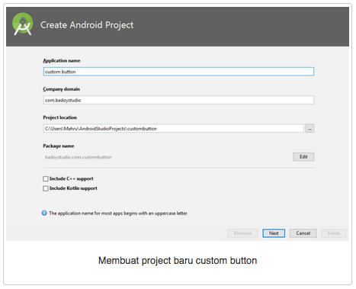

**Menambahkan Widget Button**

Jika workspace android studio sudah siap digunakan, langkah selanjutnya adalah menambahkan beberapa widget button yang akan kita custom dengan cara buka ***activity_main.xml*** lalu tambahkan kode-kode xml di bawah ini :

<?xml version="1.0" encoding="utf-8"?>

<LinearLayout

xmlns:android="http://schemas.android.com/apk/res/android"

xmlns:tools="http://schemas.android.com/tools"

android:layout_width="match_parent"

android:layout_height="match_parent"

android:orientation="vertical"

android:gravity="center"

tools:context=".MainActivity">

<Button

android:id="@+id/button1"

android:layout_width="200dp"

android:layout_height="70dp"

android:text="CUSTOM 1"

android:textSize="20sp"

android:textColor="#ffff"

android:layout_margin="10dp"/>

<Button

android:id="@+id/button2"

android:layout_width="200dp"

android:layout_height="70dp"

android:text="CUSTOM 2"

android:textSize="20sp"

android:textColor="#ffff"

android:layout_margin="10dp"/>

<Button

android:id="@+id/button3"

android:layout_width="200dp"

android:layout_height="70dp"

android:text="CUSTOM 3"

android:textSize="20sp"

android:textColor="#ffff"

android:layout_margin="10dp"/>

<Button

android:id="@+id/button4"

android:layout_width="200dp"

android:layout_height="70dp"

android:text="CUSTOM 4"

android:textSize="20sp"

android:textColor="#ffff"

android:layout_margin="10dp"/>

</LinearLayout>

Maka hasilnya pada preview yaitu :

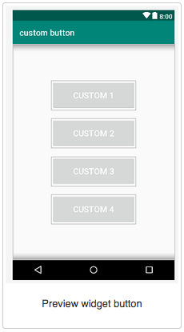

**Tambahkan Resource File Baru pada Drawable**

Untuk meng custom button kita membutuhkan 4 file xml baru yang disimpan di folder drawable. Buat file berikut ini  pada direktori drawable :

* **custom1.xml**
* **custom2.xml**
* **custom3.xml**
* **custom4.xml**

Caranya yaitu :

* Klik kanan pada **folder drawable** lalu pilih **New** dan Klik **Drawable Resource File**

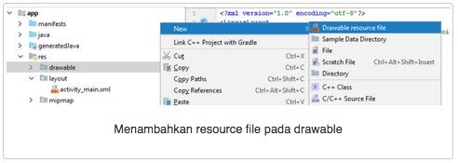

* Isi file name dengan nama file di atas, contohnya ” **custom1**” lalu klik Ok. Maka file **custom1.xml** berhasil dibuat.

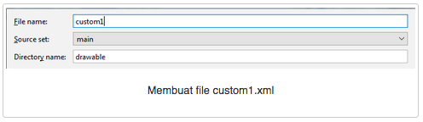

* Buat 3 file yang lainnya juga sehingga pada drawable terdapat 4 file baru seperti gambar di bawah ini.

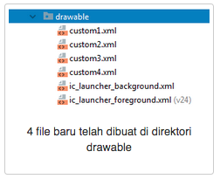

**Mulai Custom Button Android**

**Mengatur Background Color Button**

Yang pertama kita akan menambahkan background color pada button custom 1, caranya yaitu :

* Buka file ***custom1.xml***yang ada pada direktori drawable, lalu tambahkan kode-kode di bawah ini

<?xml version="1.0" encoding="utf-8"?>

<shape xmlns:android="http://schemas.android.com/apk/res/android" android:shape="rectangle">

<solid android:color="#00CED1"/>

</shape>

* Setelah itu tambahkan kode berikut

android:background="@drawable/custom1"

* Pada widget button custom 1 yang ada di ***activity_main.xml,*** sehingga kode-kodenya menjadi seperti berikut

<Button

android:id="@+id/button1"

**android:background="@drawable/custom1"**

android:layout_width="200dp"

android:layout_height="70dp"

android:text="CUSTOM 1"

android:textSize="20sp"

android:textColor="#ffff"

android:layout_margin="10dp"/>

Maka hasilnya button custom 1 akan berubah menjadi seperti gambar di bawah

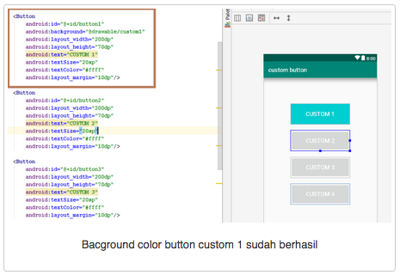

**Mengatur Shape Corner Button**

Yang kedua kita akan membuat setiap sudut dari button melengkung. Caranya yaitu :

* Tambahkan kode-kode di bawah ini pada file ***custom2.xml***yang ada di drawable

<?xml version="1.0" encoding="utf-8"?>

<shape

xmlns:android="http://schemas.android.com/apk/res/android" android:shape="rectangle">

<solid android:color="#4169E1"/>

<corners android:radius="15dp"/>

</shape>

* Lalu tambahkan kode

android:background="@drawable/custom2"

* Pada widget button custom 2 yang ada di ***activity_main.xml***, sehingga menjadi seperti di bawah ini

<Button

android:id="@+id/button2"

**android:background="@drawable/custom2"**

android:layout_width="200dp"

android:layout_height="70dp"

android:text="CUSTOM 2"

android:textSize="20sp"

android:textColor="#ffff"

android:layout_margin="10dp"/>

* Maka hasilnya

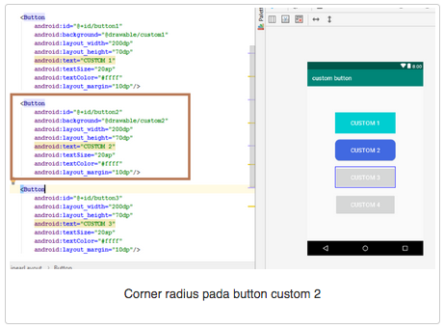

**Mengatur Stroke Button**

Selanjutnya kita akan custom menggunakan stroke, berikut caranya :

* Buka file ***custom3.xml*** lalu tambahkan kode-kode xml di bawah ini

<?xml version="1.0" encoding="utf-8"?>

<shape xmlns:android="http://schemas.android.com/apk/res/android" android:shape="rectangle">

<stroke

android:color="#F4A460"

android:width="1dp"/>

<corners android:radius="5dp"/>

</shape>

* Tambahkan kode background color dan ubah warna teks pada widget button custom 3 yang ada di ***activity_main.xml***

<Button

android:id="@+id/button3"

**android:background="@drawable/custom3"**

android:layout_width="200dp"

android:layout_height="70dp"

android:text="CUSTOM 3"

android:textSize="20sp"

android:textColor="#F4A460"

android:layout_margin="10dp"/>

* Maka hasilnya :

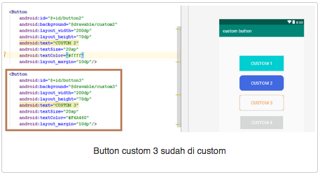

**Mengatur Gradient Color**

Terakhir kita akan memberikan warna gradient pada button custom 4, caranya yaitu :

* Buka file ***custom4.xml*** yang ada pada drawable, kemudian tambahkan kode-kode di bawah ini

<?xml version="1.0" encoding="utf-8"?>

<shape xmlns:android="http://schemas.android.com/apk/res/android" android:shape="rectangle">

<gradient

android:startColor="#4682B4"

android:endColor="#FF6347"

android:type="linear"/>

<corners android:radius="20dp"/>

</shape>

* Lalu tambahkan kode background color dari ***custom4.xml*** pada widget button custom 4 yang ada di ***activity_main.xml***

<Button

android:id="@+id/button4"

**android:background="@drawable/custom4"**

android:layout_width="200dp"

android:layout_height="70dp"

android:text="CUSTOM 4"

android:textSize="20sp"

android:textColor="#ffff"

android:layout_margin="10dp"/>

* Maka hasilnya

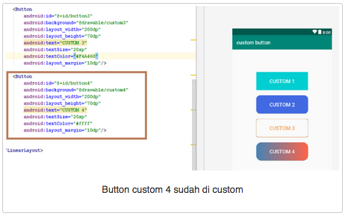

**Penutup**

Itulah tutorial meng custom button pada android studio. Tentunya akan lebih mudah jika kamu langsung mempraktekannya sendiri. Semoga bermanfaat dan jangan lupa share ke temanmu yang lainnya.